Widerstandskennlinien

Temp. | PT100 | PT1000 | Ni1000 | Ni1000  TK5000 | NTC  1kOhm | NTC  1,8kOhm | NTC  3kOhm | NTC  5kOhm | NTC  10kOhm
°C | Ohm | Ohm | Ohm | Ohm | Ohm | Ohm | Ohm | Ohm | Ohm
-50 | 80,31 | 803,10 | 743,00 | 790,88 | 32886,00 |  | 200338,00
-40 | 84,27 | 842,70 | 791,00 | 830,83 | 18641,00 | 35658 | 100701,00 | 166555 | 333282
-30 | 88,22 | 882,20 | 842,00 | 871,69 | 10961,00 | 21131 | 53005,00 | 87897 | 175846
-20 | 92,16 | 921,60 | 893,00 | 913,48 | 6662,00 | 12838 | 29092,00 | 48322 | 96659
-10 | 96,06 | 960,90 | 946,00 | 956,24 | 4175,00 | 7992 | 16589,00 | 27584 | 55171
0 | 100,00 | 1000,00 | 1000,00 | 1000,00 | 2961,00 | 5095 | 9795,20 | 16300 | 32600
10 | 103,90 | 1039,00 | 1056,00 | 1044,79 | 1781,00 | 3221 | 5971,12 | 9942 | 19885
20 | 107,79 | 1077,90 | 1112,00 | 1090,65 | 1205,00 | 2212 | 3748,10 | 6244 | 12489
25 | 109,74 | 1097,40 | 1141,00 | 1113,99 | 1000,00 | 1820 | 3000,00 | 5000 | 10000
30 | 111,67 | 1116,70 | 1171,00 | 1137,61 | 834,20 | 1504 | 2416,80 | 4029 | 8058
40 | 115,54 | 1155,40 | 1230,00 | 1185,71 | 589,20 | 1042 | 1597,50 | 2664 | 5329
50 | 119,40 | 1194,00 | 1291,00 | 1234,97 | 424,00 | 735 | 1080,30 | 1803 | 3606
60 | 123,24 | 1232,40 | 1353,00 | 1285,44 | 310,40 | 528 | 746,12 | 1246 | 2492
70 | 127,07 | 1270,00 | 1417,00 | 1337,14 | 231,00 | 384 | 525,49 | 878 | 1756
80 | 130,89 | 1308,90 | 1483,00 | 1390,12 | 174,50 | 284 | 376,85 | 630 | 1260
90 | 134,70 | 1347,00 | 1549,00 | 1444,39 | 133,60 | 213 | 274,83 | 459 | 920
100 | 138,50 | 1385,00 | 1618,00 | 1500,00 | 103,70 | 162 | 203,59 | 340 | 682
110 | 142,29 | 1422,00 | 1688,00 | 1556,98 | 81,40 | 125 | 153,03 | 256 | 513
120 | 146,06 | 1460,60 | 1760,00 | 1615,36 | 64,70 | 97 | 116,58 | 195 | 391
130 | 149,82 | 1498,20 | 1883,00 | 1675,18 | 51,90 |  | 89,95 | 150
140 | 153,58 | 1535,80 | 1909,00 | 1736,47 | 42,10 |  | 70,22 | 117
150 | 157,31 | 1573,10 | 1987,00 | 1799,26 | 34,40 |  | 55,44 | 93

Widerstandskennlinien

Temp. | NTC  20kOhm | KTY  81-210 | KTY  11-6 | KTY  81-110 | KTY  81-121 | NTC  10kPRECON | LM235Z
°C | Ohm | Ohm | Ohm | Ohm | Ohm | Ohm | mVolt
-50 |  | 1068,65 | 1035,91 | 515,00 | 510,00 | 454910 | 2232,00
-40 | 804170 | 1158,95 | 1139,27 | 567,00 | 562,00 | 245089 | 2332,00
-30 | 412798 | 1269,25 | 1250,39 | 624,00 | 617,00 | 137307 | 2432,00
-20 | 220734 | 1385,15 | 1396,25 | 684,00 | 677,00 | 79729 | 2532,00
-10 | 122439 | 1508,65 | 1495,86 | 747,00 | 740,00 | 47843 | 2632,00
0 | 70440 | 1639,60 | 1630,21 | 815,00 | 807,00 | 29588 | 2732,00
10 | 41544 | 1778,10 | 1772,32 | 886,00 | 877,00 | 18813 | 2832,00
20 | 25341 | 1924,15 | 1922,17 | 961,00 | 951,00 | 12272 | 2932,00
25 | 20000 | 2000,00 | 2000,00 | 1000,00 | 990,00 | 10000 | 2982,00
30 | 15888 | 2077,80 | 2079,77 | 1040,00 | 1029,00 | 8195 | 3032,00
40 | 10214 | 2238,90 | 2245,17 | 1122,00 | 1111,00 | 5593 | 3132,00
50 | 6718 | 2407,60 | 2418,21 | 1209,00 | 1196,00 | 3894 | 3232,00
60 | 4517 | 2583,80 | 2599,06 | 1299,00 | 1286,00 | 2763 | 3332,00
70 | 3110 | 2767,50 | 2787,65 | 1392,00 | 1378,00 | 1994 | 3432,00
80 | 2167 | 2958,80 | 2983,99 | 1490,00 | 1475,00 | 1462 | 3532,00
90 | 1541 | 3152,50 | 3188,08 | 1591,00 | 1575,00 | 1088 | 3632,00
100 | 1114 | 3363,90 | 3399,91 | 1696,00 | 1679,00 | 821 | 3732,00
110 | 818 | 3577,75 | 3619,50 | 1805,00 | 1786,00 | 628 | 3832,00
120 | 608 | 3799,10 | 3846,83 | 1915,00 | 1896,00 | 486 | 3932,00
130 | 457 | 4028,05 | 4081,91 | 2023,00 | 2003,00 | 380 | 4032,00
140 | 347 | 4188,10 | 4324,74 | 2124,00 | 2103,00 | 301 | 4132,00
150 | 266 | 4397,70 | 4575,31 | 2211,00 | 2189,00 | 240 | 4232,00

©TiTEC® Temperaturmesstechnik GmbH – Tel. +49771/158930-0 – www.titec-gmbh.de – Mail: Info@titec-gmbh.de
KBTF
Kabeltemperaturfühler
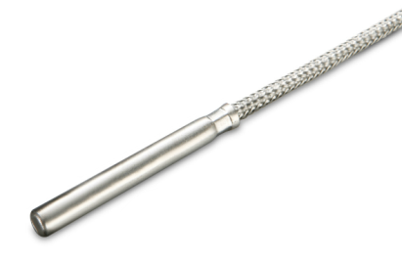
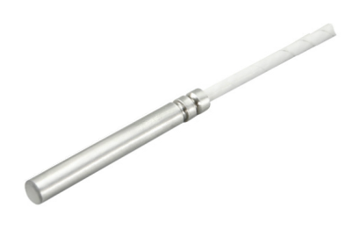
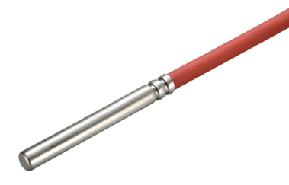
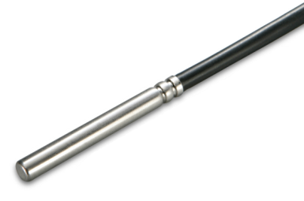

Made in Germany

Anwendung
Unser KBTF dient der Messung der Temperatur in gasförmigen Medien oder in Verbindung mit einer Tauchhülse und ist auch zur Messung in flüssigen Medien (Kessel, Speicher, Rohrleitung) geeignet. Mit den entsprechenden Sensoren (siehe Tabelle) sind die Fühler auf alle gängigen Regel- und Anzeigesysteme aufschaltbar. Die Hülse ist bei PVC- und Silikonleitungen standardmäßig 2-fach rolliert. Die Ausführung mit Glasseide/VA-Leitung wird 6-kant gedrückt. Die Fühler verfügen wahlweise über ein standardisiertes 0…10V- oder 4…20mA-Normsignal und sind somit auf jede SPS oder DDC aufschaltbar.

Zubehör (optional)

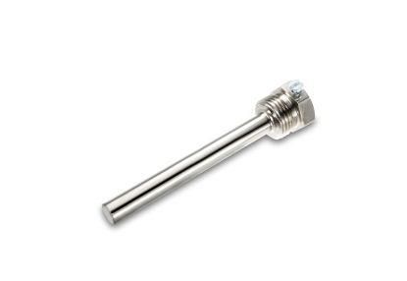
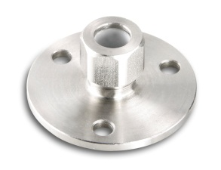
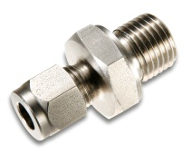

Wärmeleitpaste
Tauchhülse
Montageflansch
Klemmverschraubung

Support

Adresse: TiTEC® Temperaturmesstechnik GmbH Telefon: +49771/158930-0
Niederwiesen 7 Fax: +49771/158930
78199 Bräunlingen
Germany

Website: www.titec-gmbh.de E-Mail: info@titec-gmbh.de

Technische Daten:

Messumformer
Benötigter Temperatursensor: | Pt1000 Klasse B (2-Leiter)
Spannungsversorgung: | Bei 4-20 mA = 15-36VDC
 | Bei 0-10V = 15-36VDC, 24VAC
Bürde Analogausgang: | 300...1000 Ohm bei 4-20mA
Last Analogausgang: | min. Lastwiderstand 10kOhm bei 0-10V
Stromaufnahme bei 0-10V: | 20mA
Stromaufnahme bei 4-20mA: | 24-44mA
Genauigkeit: | +/- 0,2K + max. 3% vom Endwert
Messbereich: | 24 Messbereiche wählbar
Betriebstemperatur Messumformer: | -30°C ... +70°C
Anschluss: | 3-Leiter (bei 4-20mA optional 2-Leiter)
Normen: | CE, EMV nach EN61326-1 2006,  EMV Richtlinie 89/336/EWG
Temperaturfühler
Messbereich: | Siehe Tabelle
Temperatursensor: | PT1000 Klasse B (2-Leiter)
Anschlussklemme: | Schraubklemme max. 1,5 mm²
Schutzhülse: | 6 x 50 mm, VA
Tmax. Gehäuse: | +100°C
Gehäuse: | PA6 15% GK, Farbe RAL9010
Abmessung Gehäuse (L x B x H): | 65 x 60 x 38 mm
Schutzart: | IP65
Montagezubehör (optional): | Tauchhülse, Klemmverschraubung

Elektrischer Anschluss

Rot
Rot

4-Leiteranschluss
2-Leiteranschluss
Rot

U
U1

R
R
4-Wire Connection
2-Wire Connection
Weiß

Weiß
Weiß

+
Rot
Rot
Rot
Klemme 1

3-Leiteranschluss

R
U1
U2

LM235Z
3-Wire Connection
-
Weiß
Weiß
Klemme 2

Die Temperaturfühler sind für den Betrieb an (SELV) Schutzkleinspannung ausgelegt. Die in diesem Datenblatt angegebenen techn. Daten sind zu berücksichtigen.
Bei Ausführung mit Pt-100 Sensor in Zweileiter-Ausführung ist der Leitungswiderstand der Anschlussleitung (Zuleitung) zu berücksichtigen. Dieser kann ggf. in der Anzeige- oder Auswertelektronik korrigiert werden.
Der Messstrom sollte nicht größer als 1mA sein, da es Infolge eines zu hohen Messstromes zur Eigen-erwärmung des Sensors kommt und folglich das Messergebnis verfälschen kann.

©TiTEC® Temperaturmesstechnik GmbH – Tel. +49771/158930-0 – www.titec-gmbh.de – Mail: Info@titec-gmbh.de

Maßzeichnung

Allgemeine Hinweise

- Die Installation der Geräte darf nur durch Fachpersonal erfolgen.
- Die Geräte dürfen nur im spannungslosen Zustand angeschlossen werden.
- Die Sicherheitsvorschriften des VDE, der Länder, des TÜV und der örtlichen EVU sind zu beachten.
- Die EMV Richtlinien sind zu beachten. Es sind geschirmte Anschlußleitungen zu verwenden, wobei eine Parallelverlegung zu stromführenden
- Leitungen vermieden werden soll.
- Der Betrieb in der Nähe von Geräten, welche nicht den EMV-Richtlinien entsprechen, kann die Funktionsweise negativ beeinflussen
- Der Käufer hat die Einhaltung der einschlägigen Bau- und Sicherheitsrichtlinien zu gewährleisten
- Dieses Gerät darf nicht für sicherheitsrelevante Aufgaben verwendet werden, wie z. B. zum Schutz von Personen als Not Aus Schalter an Anlagen.
- Bei unsachgemäßer Verwendung sind entstehende Mängel und Schäden von der Gewährleistung und Haftung ausgeschlossen.
- Folgeschäden welche durch Fehler an diesem Gerät entstehen, sind von der Gewährleistung und Haftung ausgeschlossen.
- Es gelten ausschließlich die technischen Daten und Anschlussbedingungen der zum Gerät gelieferten Montage und Bedienungsanleitung. Änderungen sind im Sinne des technischen Fortschritts und der Verbesserung der Produkte jederzeit möglich.
- Bei Veränderungen der Geräte durch den Anwender entfallen sämtliche Gewährleistungsansprüche.

©TiTEC® Temperaturmesstechnik GmbH – Tel. +49771/158930-0 – www.titec-gmbh.de – Mail: Info@titec-gmbh.de

